Подрядчиков для ремонта парковки выберут в Михайлово-Ярцевском
25.12.2018
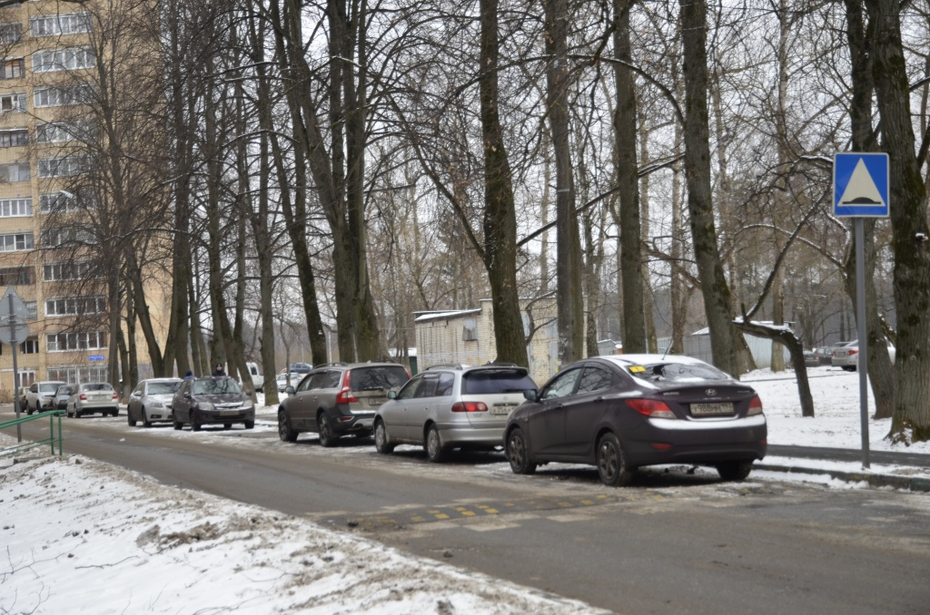
Подрядчиков для ремонта парковки выберут в Михайлово-Ярцевском. Фото: архив
Аукцион по выбору подрядчика для выполнения ремонта парковки стартовал в Михайлово-Ярцевском. Об этом 25 декабря сообщили в местной администрации.
Стоянка находится по адресу: поселок Шишкин Лес, между строением №41 и домом №23.
— Ремонт завершат до конца лета 2019 года. Подрядчики положат новый асфальт и сделают на участке бордюры. Здесь установят специальные дорожные знаки. Всего на парковке расположено 12 автомобильных мест, среди них есть площадки для инвалидов, — рассказал специалист отдела жилищно-коммунального хозяйства и благоустройства администрации поселения Михайлово-Ярцевское Андрей Ашлапов.
Он отметил, что стоянка бесплатная. Площадь парковки составляет 300 метров.

Адрес страницы: http://tinao.mos.ru/presscenter/news/detail/7790775.html
Префектура Троицкого и Новомосковского административных округов города Москвы

